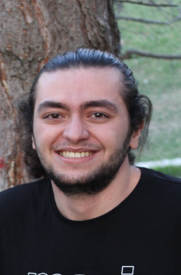**Ahmet Furkan ÇELİK**

Uyruk : Türk

Doğum Tarihi : 16.11.1998

Telefon : +90-533-311-76-99

E-mail : frknclkclk@icloud.com

Adres : Uyanış Mah. 1083 Sok. Beyza Apt. No: 4/2

Keçiören ANKARA

Bilgisayar Mühendisliği Öğrencisi

Bilgisayarlar ile uzun süredir ilgileniyorum. Bunlar ile ilgili çoğu problemi bulup çözebilirim.

Bilgisayar oyunları oynamak, kitap okumak, oryantiring, kamp gibi açık hava ve

yüzme, yelken gibi deniz sporlarıyla uğraşmaktan keyif alırım. İnsanlar ile iletişim kurmada

oldukça iyiyimdir. Hali hazırda bilgisayar mühendisliği lisans programı 3. sınıf öğrencisiyim.

Kendimi geliştirmeye açık ve sadece teknik konular değil her konuda öğrenmeye istekliyimdir.

**EĞİTİM**

**Lise : TED Koleji**

**Üniversite : Gazi Üniversitesi Bilgisayar Mühendisliği**

**YETENEKLER**

**İngilizce : C1**

**Html : Orta Seviye**

**Office Programları : Orta Seviye**

**Java : Başlangiç**